Document technique
Introduction
Ce document technique présente la structuration des données utilisées pour l’analyse du marché de l’assurance habitation.
Il décrit le dictionnaire des données, le schéma relationnel et la création de la base de données dans SQLite via DBeaver, préalables aux analyses SQL.

Dictionnaire des données — Table Région
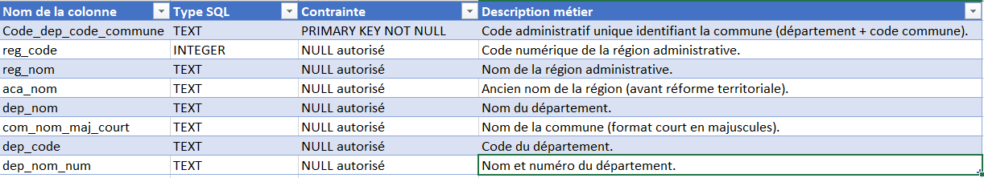
Dictionnaire des données — Table Contrat
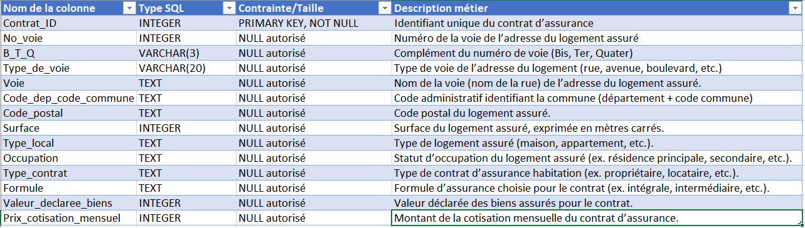

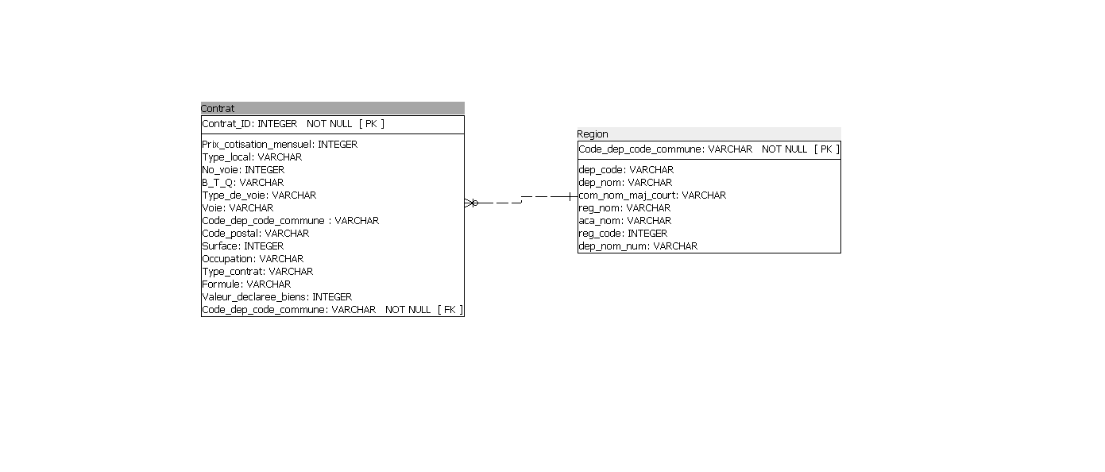
Schéma relationnel

DBEAVER BDD: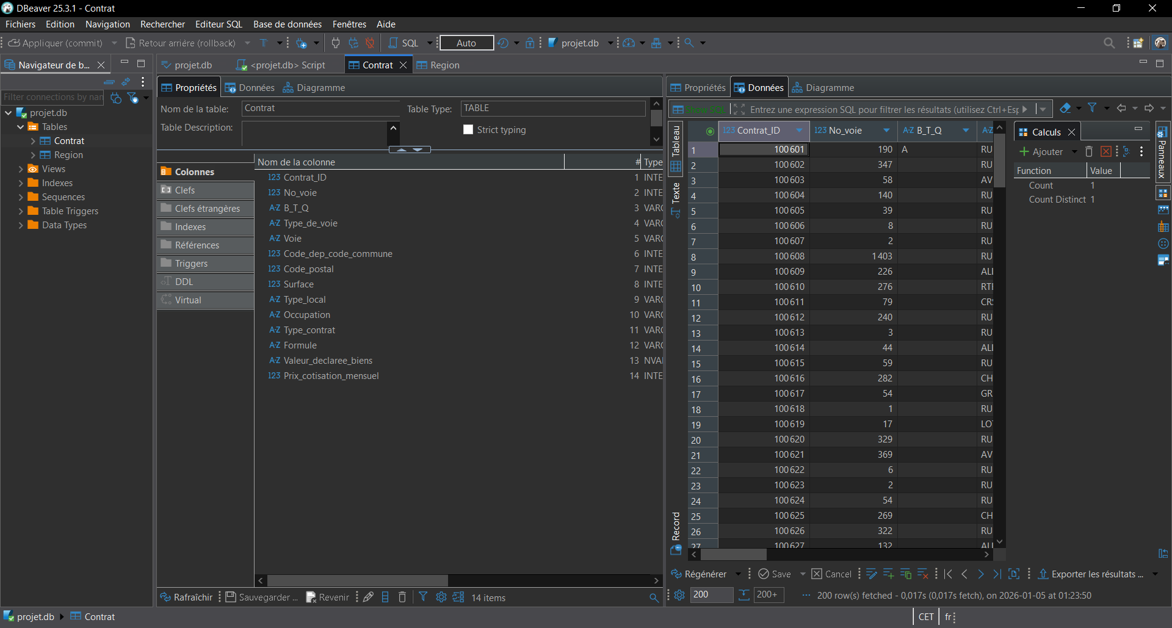
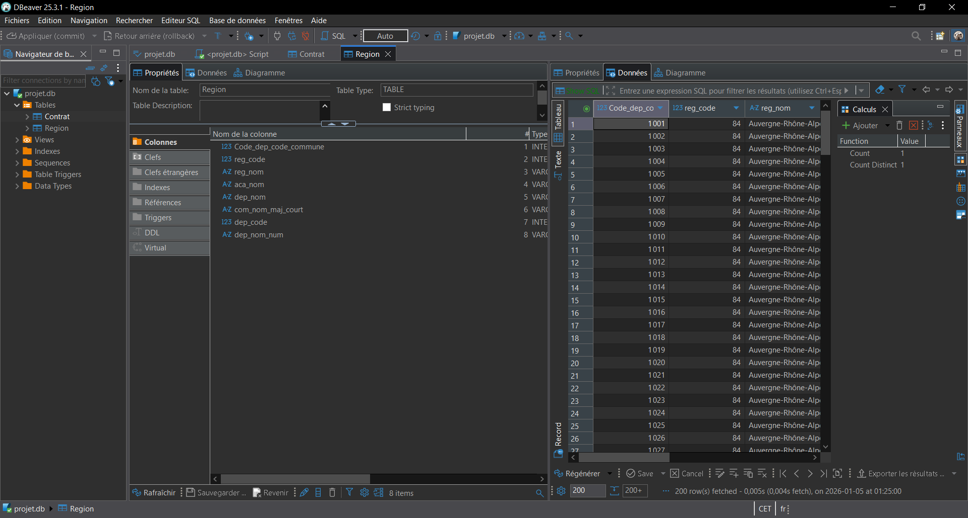
1 – Contrat Code SQL Table
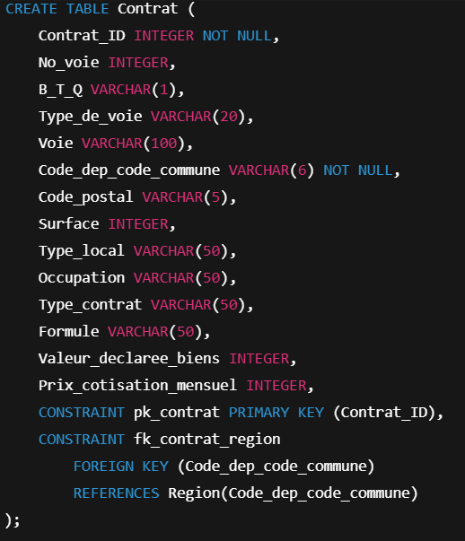

2 – Region Code SQL Table
